ZFI03200 전표 역분개 오류 조치방법 -구매처 xxx에 부가세 전표를 전기할 수 없습니다. 세무팀에 문의 부탁 바랍니다.
- T-Code/기능/메뉴
어플리케이션 | 메뉴/기능/티코드 명 | 설명
SAP-FI | ZFI03200 | ZFI03200에서 회계전표 역분개 진행 시 발생하는 오류에 대한 조치 방법
- 오류메시지 : 구매처 1095033에 부가세 전표를 전기할 수 없습니다. 세무팀에 문의 부탁 바랍니다.
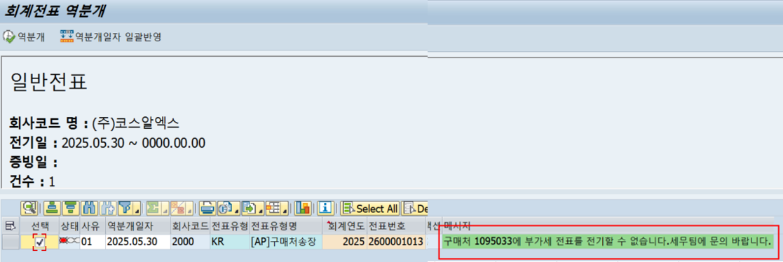
- 오류원인 : 부가세 전표 역분개 시 구매처가 PDI에 등록된 업체인지 체크하는 로직이 있는데, 구매처 1095033은 등록되어 있지 않아서 오류가 발생 했음.
- 해결방안 : ZFIR0202에서 구매처 1095033의 사업자번호를 등록 후 역분개를 진행한다.
